Zajęcia programowe 22.06.2020r

Temat tygodnia: Lato
Temat dnia: Jaka dziś pogoda?

Cele ogólne:
- przypomnienie znaczenia wyrażenia „kalendarz pogodowy”
- rozumienie znaczenia oznaczeń symbolicznych – posługiwanie się nazwami zjawisk atmosferycznych
- utrwalenie wiedzy na temat letnich zjawisk atmosferycznych

Dziecko:
- myje owoce przed spożyciem
- wie, ze należy spożywać umyte owoce
- wie co to są przetwory owocowe
- naśladuje ruchem zjawiska atmosferyczne np. wiatr
- naśladuje ruchem czynności związane ze zjawiskami atmosferycznymi np. chowanie się pod parasolem
- śpiewa piosenkę i ilustruje ją ruchem
- potrafi określić pogodę
- odczytuje piktogramy oznaczające zjawiska atmosferyczne
- mocuje elementy konstrukcji wg wzoru
- porusza się w rytm muzyki
- rytmizuje tekst w zabawie
- wykleja plasteliną ograniczoną powierzchnię
- rozpoznaje i nazywa emocje
- zgłasza potrzebę odpoczynku i zabawy

Środki dydaktyczne: przetwory z truskawek (mogą być ilustracje), surowe owoce, piktogramy oznaczające zjawiska atmosferyczne, ramka do zdjęć formatu A4, masa mocująca (może być plastelina), W 42 (w załączniku), nożyczki, sznurek, sylwety truskawki, zielona, czarna, czerwona plastelina

Przebieg zajęć:
- Utrwalanie piosenki „Razem z latem”

Razem z latem Urszula Piotrowska
Chodzi złote lato
W kapeluszu z kwiatów,
W rękach ma latawiec,
Biega z nim po trawie. dziecko chodzi po kole
Ref. Hopsa, hopsasa, razem z latem ja (x2) dziecko robi pajacyki
Czasem dla ochłody dziecko naśladuje jedzenie lodów
Lato zjada lody.
Zjada je powoli,
Gardło go nie boli.
Ref. Hopsa, hopsasa, razem z latem ja (x2) dziecko robi pajacyki

https://www.youtube.com/watch?v=AHwM17Zw5Gw

- „Truskawki pełne witamin” – zachęcanie dzieci do spożywania sezonowych owoców, mycie owoców przed spożyciem

Truskawka Dorota Strzemińska-Więckowiak
Przyjrzyj się dobrze truskawce,
Która rośnie na rabatce.
Jest czerwona i dojrzała,
W pestkach jest maleńka cała.
Ma poziomkę w swej rodzinie,
I ze smaku w świecie słynie.
Latem są truskawek zbiory –
Możesz robić z nich przetwory –
Soki, konfitury, dżemy,
Delikatne musy, kremy.
Myj owoce, zanim zjesz,
I się zdrowiem swoim ciesz.
W smaku swoim są wyśmienite –
Oczywiście, te umyte.

Rozmawiamy z dzieckiem na temat: czego się dowiedziało o truskawce? Prezentujemy świeże owoce i przetwory: dżem truskawkowy, sok, koktajl truskawkowy. Zachęcamy do spożywania owoców sezonowych ze względu na ich walory smakowe i zdrowotne. Dziecko samodzielnie myje owoce i je konsumuje.
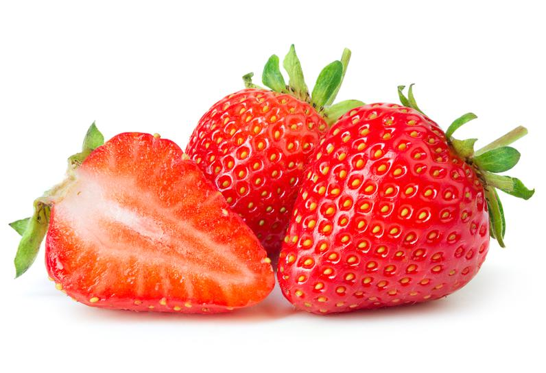

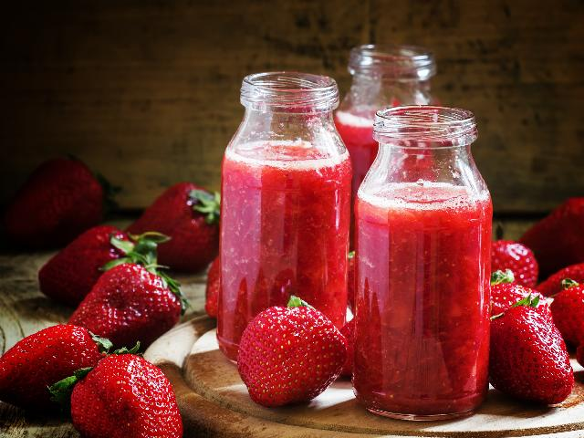

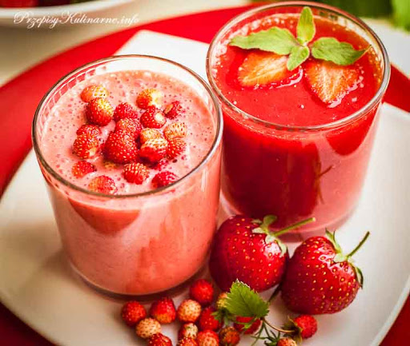

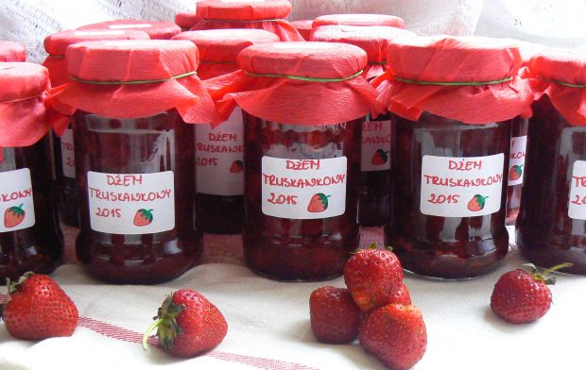

- „Jaka to pogoda?” – naśladowanie ruchem zjawisk atmosferycznych lub czynności z nimi związanych, odczytywanie symboli
Rozkładamy na dywanie piktogramy oznaczające wybrane zjawiska atmosferyczne, dziecko odczytuje symbole, ustalają formę ruchu do danego zjawiska

Słoneczna pogoda – słońce swobodny bieg
Wirujące liście – wiatr stanie w rozkroku, ręce uniesione, skłony
tułowia w pozycji czołowej
Chmury – zachmurzenie powolny chód
Chmury i krople – opady deszczu marsz z daszkiem z rąk nad głową
Śnieżynka – opady śniegu rzucanie się śnieżkami
Chmura z błyskawicą – burza kucnięcie, objęcie rękoma kolan

Włączamy muzykę do marszu, na przerwę w muzyce pokazujemy obrazek a dziecko naśladuje ustalony wcześniej ruch

https://www.youtube.com/watch?v=A46zqBzSwZ4

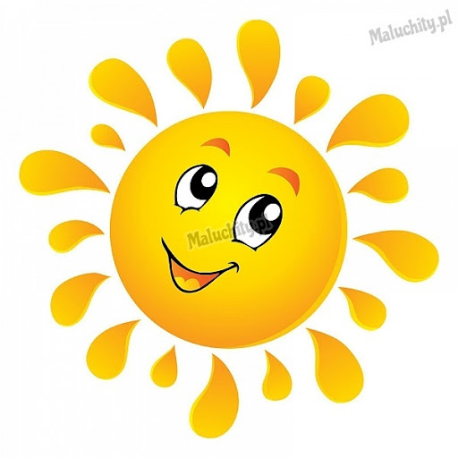

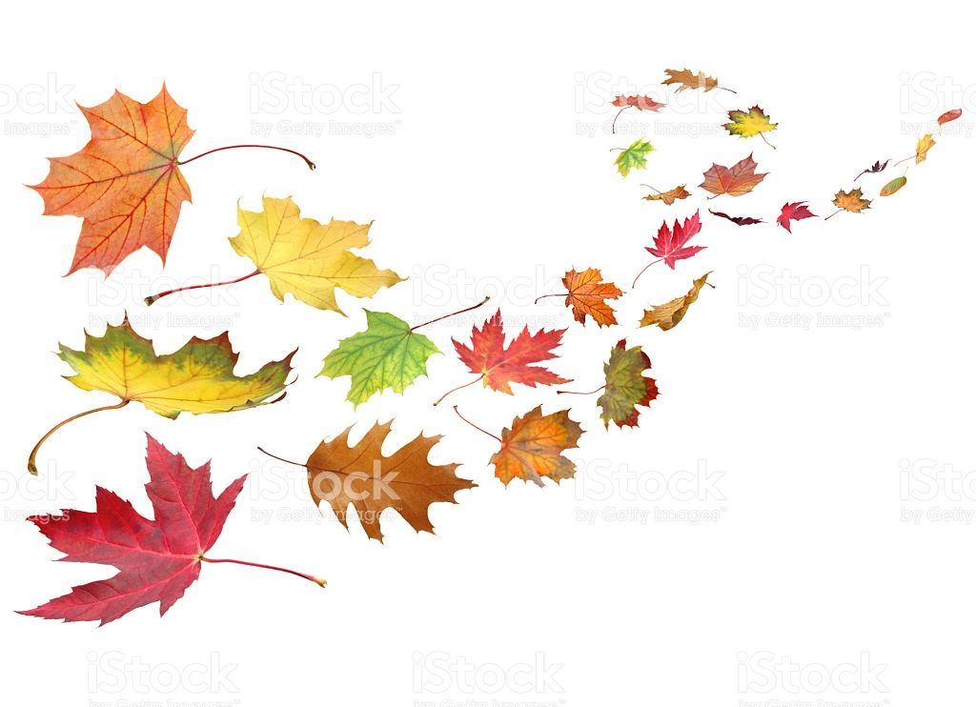

- „Kalendarz pogody” – rozpoznawanie i podawanie nazw zjawisk atmosferycznych, rozróżnianie związanych z nimi przyjemnych i nieprzyjemnych emocji, określanie pogody zaobserwowanej za oknem
Zadaniem dziecka będzie codzienna obserwacja pogody i zamieszczanie odpowiednich do niej symboli na przygotowanym kalendarzu pogody.
W ramkę do zdjęć formatu A4 wkładamy kartkę z podziałem na dni tygodnia (najlepiej cały tydzień), na zewnątrz ramki dziecko będzie przyklejać za pomocą masy mocującej lub plasteliny piktogramy określające pogodę danego dnia. Możemy wykorzystać piktogramy z zajęć z dnia 18.06.2020 – czwartek, brakujący piktogram słońca dziecko może wykonać samodzielnie

Przykładowe kalendarze pogody:

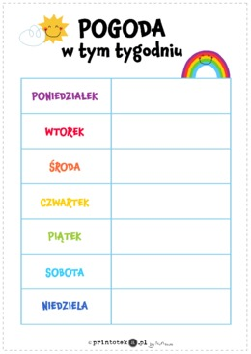

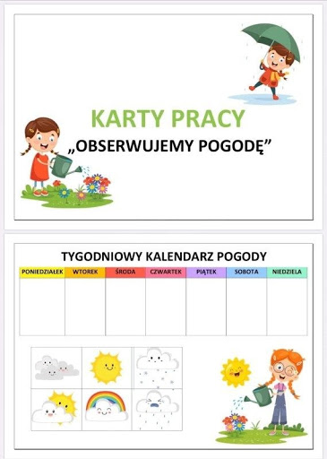

- „Słońce” – praca z wykorzystaniem W 42 (w załączniku) – kształtowanie umiejętności konstrukcyjnych, zachęcanie dzieci do podejmowania wyzwań, usprawnianie motoryki małej.
Dziecko wycina elementy słońca, nacina w wyznaczonych miejscach (jeśli trzeba pomagamy dziecku), łączy wszystkie elementy ze sobą, przewleka sznurek. I tak powstałą dekorację na powitanie lata zawieszamy w dowolnym miejscu.

- „Dojrzała truskawka” – wyklejanie plasteliną, doskonalenie sprawności manualnej
Przygotowujemy dziecku sylwetę truskawki i plastelinę, formując wałeczki, kuleczki wypełnia kontury owocu, odrywając malutkie kawałki plasteliny wykleja pestki owocu.

Miłej zabawy!
Życzy ciocia Monika

